Справочник <Виды топлива>
Для работы со справочником < Виды топлива>>необходимо в «Главном» окне программы выбрать пункт меню «Транспорт» -> «Виды топлива». В справочнике отобразится список уже введенных видов топлива.
Рис.16.1

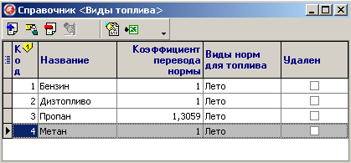
В справочнике <Виды топлива>доступен следующий функционал кнопок:
Рис.16.2

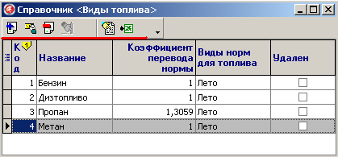

Добавить запись | Откроется окно для добавления нового вида топлива в <Справочник <Виды топлива>>
Изменить запись | Откроется окно для изменения данных по выбранному виду топлива в <Cправочнике <Виды топлива>>
Удалить запись | Данное вид топлива будет удален из <Справочника <Виды топлива>>
Восстановить данные | Данный вид топлива будет восстановлен в <Справочнике<Виды топлива>>
Обновить данные | Обновляются данные в окне <Справочник<Виды топлива>>на текущий момент времени
Выгрузка в Exel | Формируется новый файл Exel и в него выгружаются все данные окна <Справочник<Виды топлива>>

В Справочнике <Виды топлива>>после выбора операции «Добавить» откроется окно <Добавить/Изменить< <Вид топлива>>

Рис.16.3
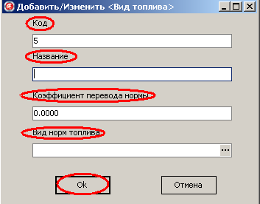

Заполнение ячеек происходит следующим образом:
Название | Описание
Код | Уникальный идентификатор вида топлива в <Справочнике <Виды топлива > (определяется автоматически)
Название | Определяется название вида топлива
Коэффициент перевода нормы
Вид норм топлива

После заполнения всех необходимых ячеек, необходимо сохранить внесенные изменения в окне <Добавить/Изменить<Виды топлива >> нажав кнопку ОК.

